

**EEEP PROFESSORA MARIA CÉLIA PINHEIRO FALCÃO**

Ana Valéria Marques

Cronograma de Estudo

PEREIRO – 2018

Cronograma - Telas

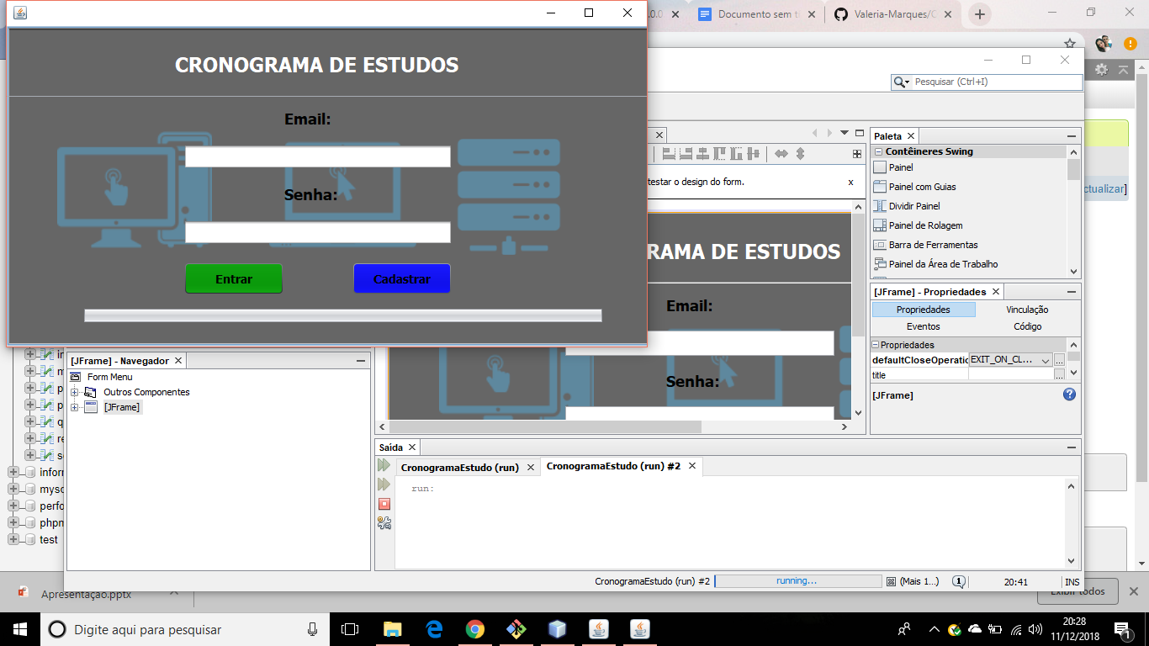

Tela de login

(Entre ou cadastre um usuário)

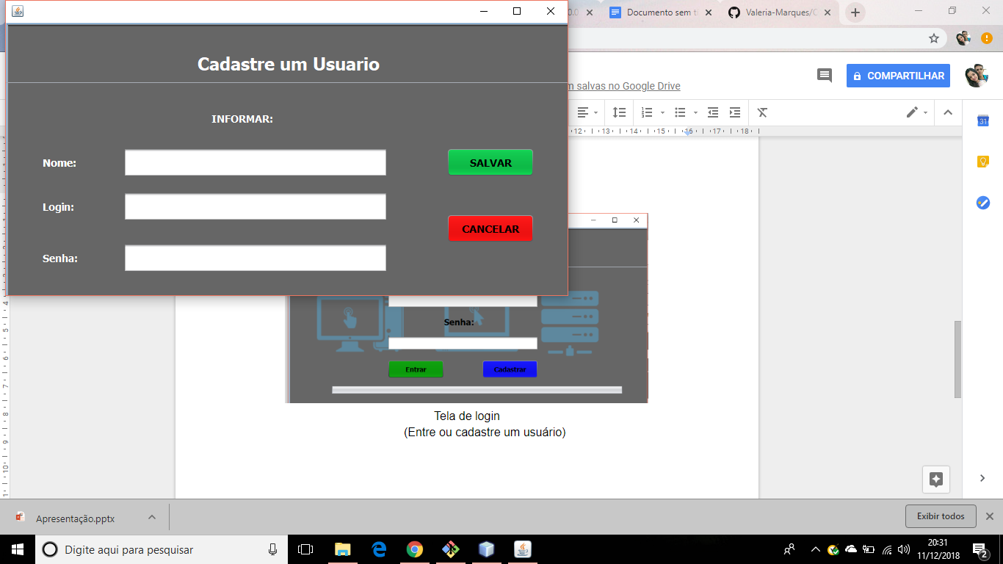

Cadastrar Usuário

(clique no botão cadastrar e será guiado a essa tela)

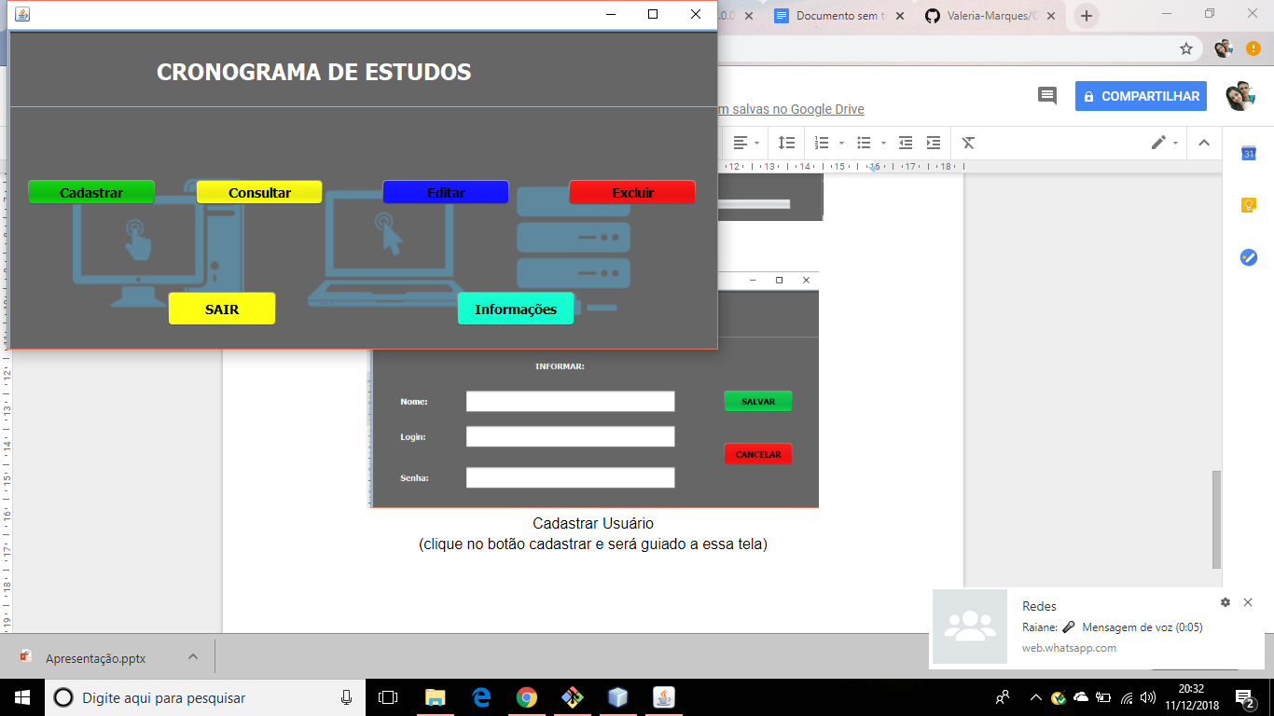

Tela Padrão

(preencha os campos do login, que irá vim a essa tela)

(qualquer lugar que irá clicar - cadastrar/consultar.. - terá a mesma aparência das demais)

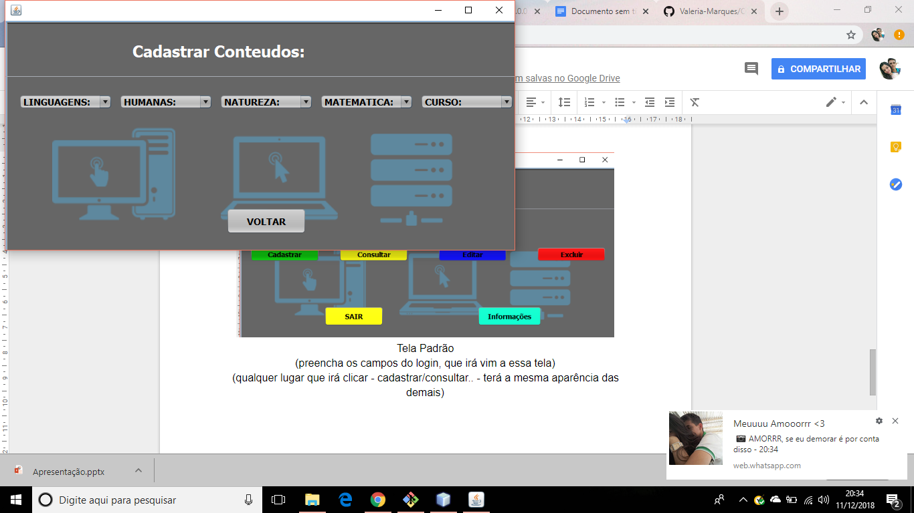

Cadastro de conteúdos

(irá cadastrar um conteúdo, lembrando que quando clicar em consultar ou qualquer outra, terá a mesma aparência)

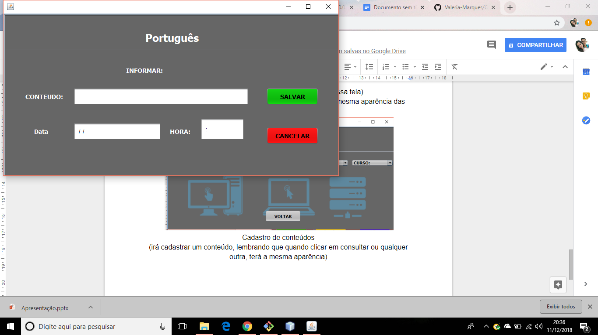

Cadastrar conteúdo de ‘portugûes’

(qualquer outro cadastrar será igual)

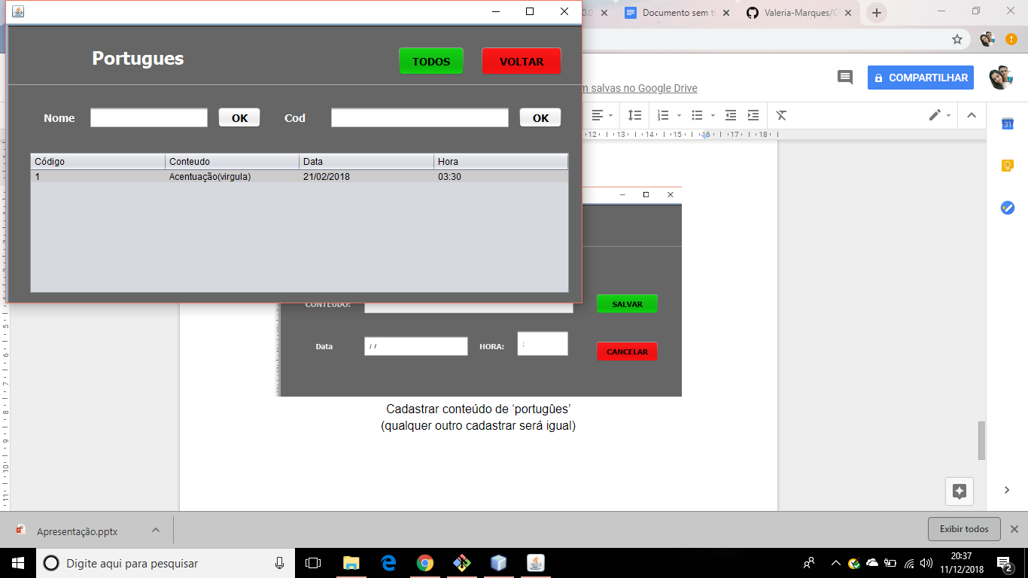

Consultar conteúdo de ‘portugûes’

(qualquer outro consultar será igual)

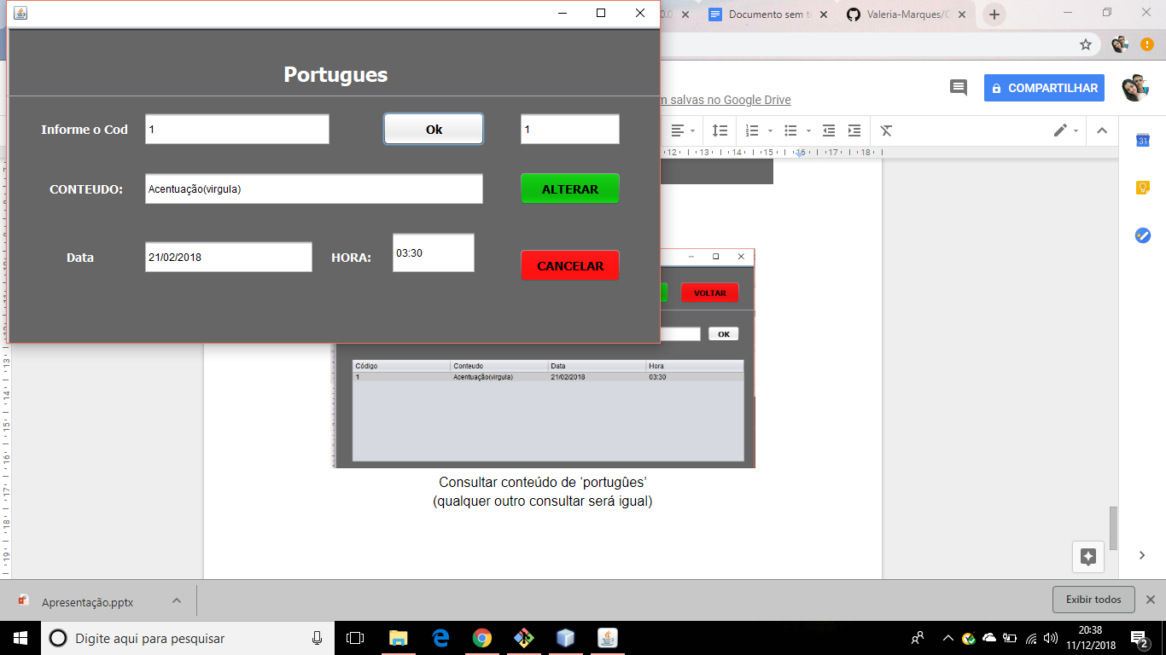

Editar conteúdo de ‘portugûes’

(qualquer outro editar será igual)

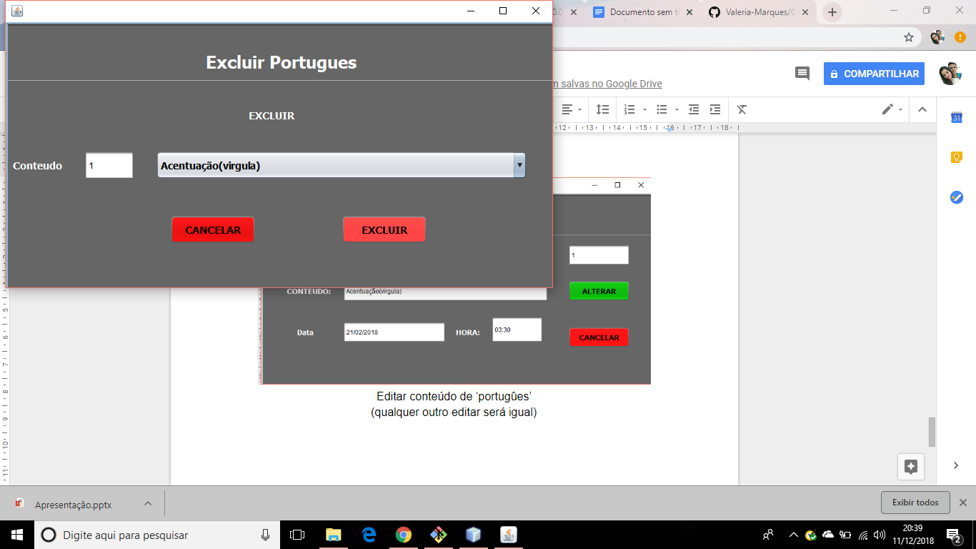

Excluir conteúdo de ‘portugûes’

(qualquer outro excluir será igual)

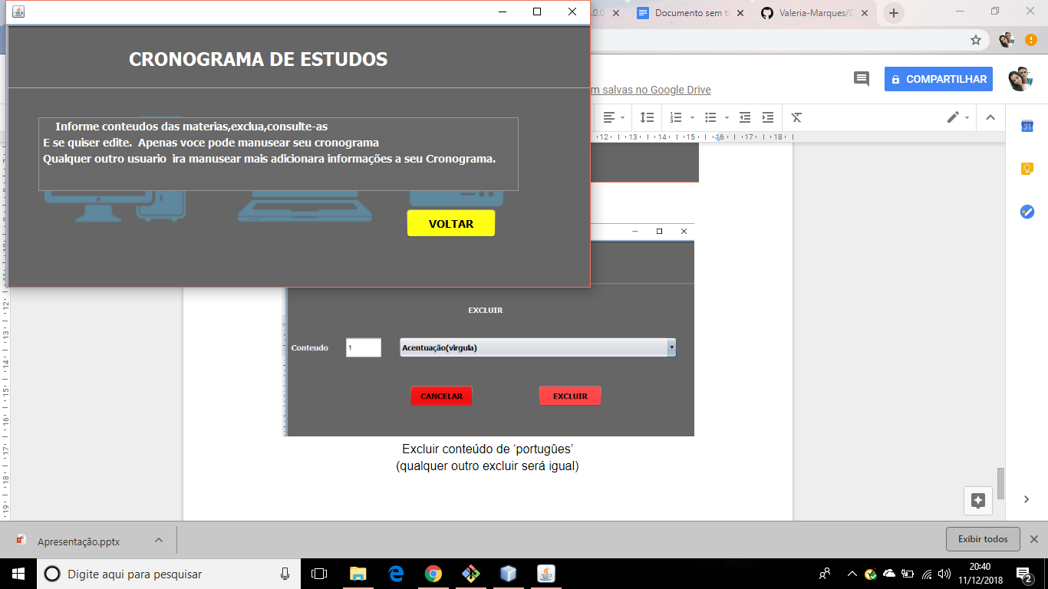

Informações do sistema

(ao clicar no botão informações)

**Estruturas das tabelas**

Todas as tabelas existentes é igual à essa de baixo:

CREATE TABLE `**banco**` (

`id` int(11) NOT NULL,

`conteudo` varchar(150) NOT NULL,

`data` varchar(100) NOT NULL,

`hora` varchar(100) NOT NULL

) ENGINE=InnoDB DEFAULT CHARSET=utf8;

Tabela funcionario:

CREATE TABLE `**funcionario**` (

`id` int(11) NOT NULL,

`nome` varchar(100) NOT NULL,

`login` varchar(100) NOT NULL,

`senha` varchar(100) NOT NULL

) ENGINE=InnoDB DEFAULT CHARSET=utf8;